21.09.17 Домашна работа № 4

1 зад: Опростете:
а) 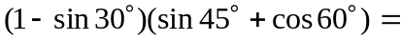 б) 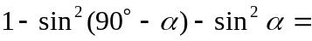

в) 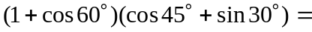 г) 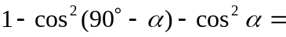

2 зад: Намерете стойностите на останалите тригонометрични функции, ако:
а) 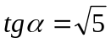 б) 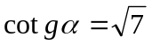

3 зад: В равнобедрен трапец с основи 10 и 30 см може да се впише окръжност. Намерете радиуса на тази окръжност.

4 зад: Даден е равнобедрен трапец с основи 16 и 26 см и бедро 10 см. Намерете височината и диагоналите на трапеца.

5 зад: Даден е правоъгълен триъгълник с катети a=7 и b=24 см.
a) Намерете тригонометричните функции на двата остри ъгъла.
б) Намерете m_{b}.

6 зад: Даден е правоъгълен триъгълник с катети a=8 и b=15 см.
а) Намерете тригонометричните функции на двата остри ъгъла.
б) Намерете m_{a}.

